臺北市立大直高級中學提升教學與評量效能領域共同備課工作計畫 社會領域教學研究會成果 2012.12.12
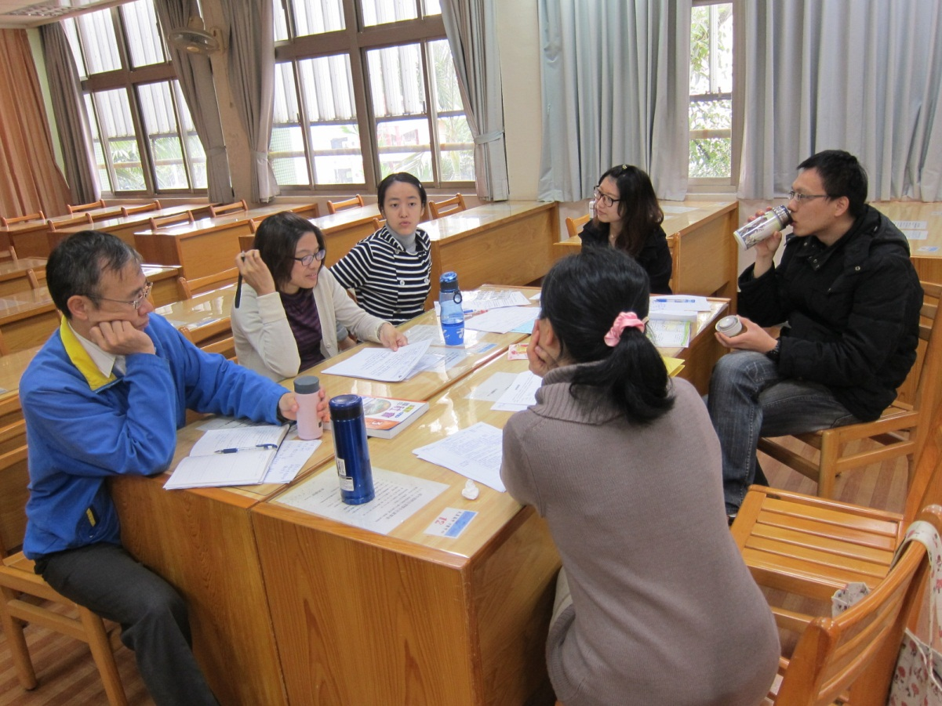

圖一、婷文教學觀摩後綜合討論

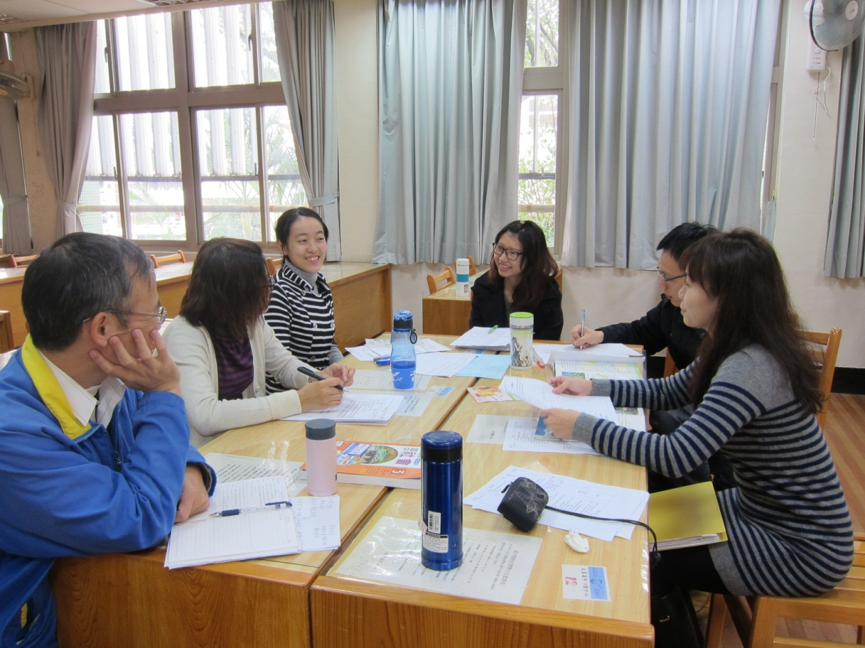

圖二、婷文教學觀摩後的回饋與教學策略研究

